

**Овлажнител Medisana Air Humidifier AH 662, Германия**

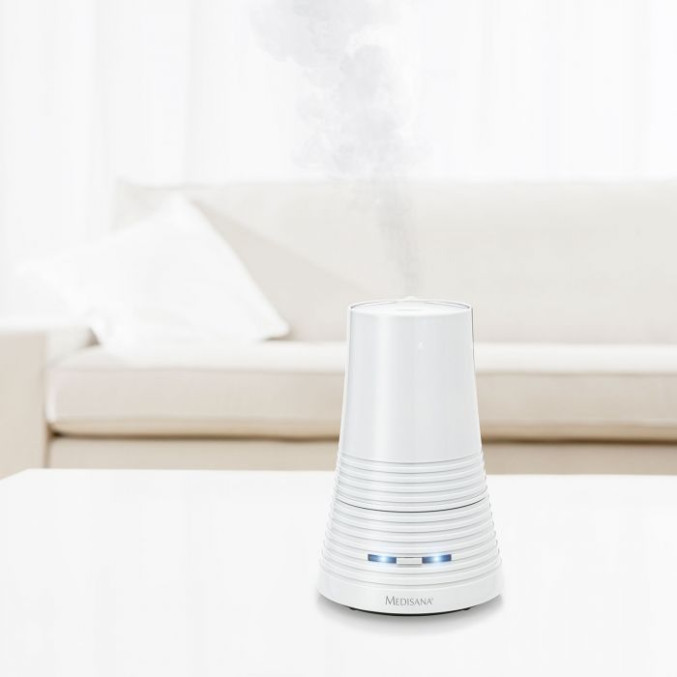

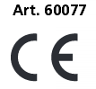 

**ИНСТРУКЦИЯ ЗА УПОТРЕБА**

Благодарим Ви за доверието в нас, и поздравления за вашата покупка! Вие се сдобихте с качествения интензивен овлажнител Medisana Air Humidifier AH 662, Германия. За да се гарантират най-добри резултати и дългосрочно удовлетворение, ние препоръчваме да прочетете внимателно следните инструкции за употреб.

**Личен овлажнител**

Много сухият въздух увеличава податливостта към инфекции и респираторни заболявания, и води до умора и липса на концентрация. Здравословният въздух трябва да има относителна влажност на въздуха от 40 до 55%. Тихата ултразвукова технология на овлажнителя за въздух конвертира водата във фина мъгла, което увеличава нивото на влагата във въздуха. Това подобрява качеството на въздуха и предпазва лигавиците и кожата от изсушаване. Обърнете специално внимание на бележките за почистване и грижи.

**ВНИМАНИЕ**Интензивното овлажняване може да доведе до насищане на стаята с влага, което може да повлияе на стените, прозорците и предметите. За това използвайте влагомер, за да проверите нивото на относителната влажност на въздуха. То не трябва да надвишава 55%.

**ПРЕДУПРЕЖДЕНИЕ**Уверете се, че използвате интензивния овлажнител безопасно и на равна повърхност, която не е чувствителен към влага. Там може да има кондензация/ натрупване на влага, особено при използване на устройство с твърда вода/ аромат.

**Информация за безопасност**

Преди да свържете устройството към захранването, уверете се, че захранващото напрежение, отбелязанo върху табелката е съвместимо с електрическата мрежа.  
• Само свържете щепсела в контакта, когато устройството е изключенo.  
• Никога не издърпвайте електрическия кабел, и не го изтръгвайте.  
• Поставете захранващия кабел, така че да се избегне опасността от падане.  
• Не докосвайте захранващия щепсел, когато се намирате във вода, и винаги дръжте щепсела със сухи ръце.

• Това устройство не е предназначено да се използва от лица (включително деца) с

ограничени физически, сензорни или умствени способности, или от лица с недостатъчен опит и /или знание, освен, ако не са под наблюдение от лице, отговорно за тяхната безопасност, и са инструктирани за използване на устройството.

• Децата трябва да бъдат наблюдавани за да се гарантира, че не си играят с устройството.

• В случай на алергичен проблем, консултирайте се с Вашия лекар, преди да използвате уреда.  
• Ако изпитвате медицински оплаквания по време на употреба, говорете с Вашия лекар. Ако това се случи, веднага спрете да използвате устройството.

**Работата с устройството**  
• Устройството не е за търговска употреба.  
• Използвайте устройството само по предназначението му, както е описано в инструкциите за употреба. Ако злоупотребявате, всички гаранционни права стават невалидни и недействителни.  
• Не използвайте уреда, ако захранващия кабел е повреден, ако не работи правилно, или ако е бил изпускан или паднал във водата.  
• Пазете устройството и захранващия му кабел далеч от горещи повърхности.  
• Поставете устройството на равна повърхност, така, че да не може да се преобърне.  
• Не хващайте устройството, ако падне във вода. Изключете захранващия кабел веднага.  
• Не използвайте устройството, ако резервоарът за вода е празен, или не съдържа достатъчно течност.  
• Пазете вентилационните прорези на долната част на устройството, без прах и примеси.  
• Изключете всички функции след употреба и изваждайте щепсела от електрическата мрежа.

**Доставяне и опаковане**

Моля, на първо място проверете дали устройството не е повредено по някакъв начин.

В случай на съмнение, не го използвате, и се свържете с вашия доставчик или сервизен център.

**Следните части са включени:**

1. Овлажнител Medisana Air Humidifier AH 662, Германия
2. Инструкция за употреб
3. Четка за почистване

**Пълнене и изпразване резервоара за вода**

1. Преди да включите устройството за първи път, го оставете за половин час при стайна температура.
2. Развийте капачката **– 3**. Изплакнете резервоара за вода **- 4**, и след това го напълнете с максимум 0,9 л вода.
3. Затворете резервоара отново чрез завиване на капачката
4. Обърнете резервоара за вода - **4** отново, и поставете капачката обратно в устройството, така, че да се заключи с щракване. Не движете устройството, когато е пълно с вода.
5. Изхвърлете водата след употреба, и изплакнете резервоара с прясна питейна вода.
6. Преди да се използва отново, напълнете резервоара с прясна питейна вода.
7. Когато не възнамеряват да го използвате за продължителен период от време, извадете и изпразнете резервоара за вода.

**Включване и изключване на уреда**

Овлажнителят работи и с ароматни масла. За да използвате тази функция, отстранете капака на отделението за аромат **-1**. Добавете няколко капки от ароматното масло и затворете капака.

Включете овлажнителя чрез натискане на бутона ON / OFF – **6**.

Интегрираните контролни светодиоди в долната част на корпуса ще светнат в синьо. Когато нивото на вода започне да намалява, те ще мигат в синьо и червено, с редуване. Когато резервоарът за вода е празен, те светват в червено.

След няколко секунди мъглата, която излиза от отвора **-2**, ще изчезне.

Изключвайте устройството, когато не се използва, или ако няма вода в резервоара (контролните светодиоди светват червено) чрез натискане на бутона ON / OFF **-6** веднъж. Устройството се изключва автоматично, когато резервоарът за вода е празен. С пълен резервоар, максималното работно време е приблизително. 15 часа.

**Проблеми и отстраняване:**

|  |  |  |  |
| --- | --- | --- | --- |
| Проблеми | | Отстраняване | |
| Устройството не се включва /нямаLED осветяване/. | | Включете щепсела. Проверете захранването. | |
| Няма мъгла /LED свети в червено/. | | Напълнете резервоара с вода. | |
| Няма мъгла, въпреки пълния резервоар. | Затворете капака правилно. Вижте дали не е препълнен контейнера за вода. | |
| Интензитетът е твърде слаб. | Много остатъци в контейнера за вода, почистете ултразвуков датчик.  Водата е прекалено мръсна, поставете чиста. | |

**Важно!** Използвайте чиста вода или поне 1/2 дестилирана вода и / 1/2 прясна вода от чешмата.

**Устройство:**

1. Арома отделение

2. Отвор за парата

3. Резервоар за вода

4. Капачка с клапан

5. Легло за резервоара

6. Бутон за включване/ изключване

7. Дисплей за ниво на водата

8. Основа

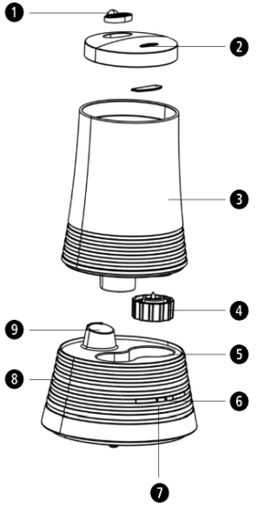

**Поддръжка и почистване**  
• При използване на твърда вода, или вода с високо съдържание на минерали, устройството трябва да бъде редовно почиствано от варовика. Моля, използвайте само лимонена киселина (подготовка на прах от аптеката) за отстраняване на котления камък. (Не течност антикалциращ препарат! Не котлен камък таблетки! Не оцет!). – Изпразнете устройството. Уверете се, че течността не работи във въздуха контакт на долната част. - Място 1 супена лъжица (approx.25g

Поставете 1 супена лъжица (около 25g) чиста лимонена киселина в резервоара и напълнете с 500мл вода при 60 ° С. Завийте резервоара и внимателно разклатете, докато прахът на лимонена киселина се разтвори. Поставете резервоара в долната част. НЕ включвайте устройството! Оставете котления камък да се охлади в резервоара /най-малко за 3 часа). Премахнете резервоара от устройството, и с подходяща четка почистете отвора на устройството.

Можете да почистите устройството сами. Ако устройството има неизправности не поправяйте сами, тъй като това води до автоматичното изтичане на всички гаранционни права.  
• Не потапяйте уреда във вода или други течности.

• Ако, все пак, течността проникне в устройството, изключете захранващия кабел веднага.  
• Съхранявайте уреда на сухо място.

**Технически характеристики:**

Име и модел: Овлажнител Medisana AH 662 AC

Захранване: 100-240 V/ ~ 50-60 Hz/ 0.5A

Мощност: 12 W за

Капацитет на резервоара: 900 мл

Ниво на шум: 35 децибела

Капацитет: Максимум около 60 мл/ ч

Продължителност: 15 часа /с 900 ml вода/

Размери: около 15 х 15 х 22 см

Тегло: 0.45 кг

Дължина на кабела: 150 см

Условия за съхранение: Чиста и суха среда

Гар. период: 36 месеца

Арт. номер 60077

EAN номер: 40 15588 60077 7